附件3：

**履约保函**

**致:**广州市城投资产经营管理有限公司流花分公司

应 的申请， （下称“本公司”）就 与贵方签定的《 租赁合同（合同编号： ）》（以下简称“《租赁合同》”），向贵方出具此不可撤销的履约保函。  
 1、 将严格执行《租赁合同》有关条款，若 不能正常执行合同，出现合同中规定的违约情况，贵方有权凭广州市城投资产经营管理有限公司流花分公司出具的书面索赔通知正本向本公司提出索赔（索赔的范围包括但不限于租金和其他合同款项、违约金、赔偿金、实现权利的费用等），本公司将会在五个工作日内将赔付款项支付至索赔通知指定的账号。

2、本保函自开立之日起生效，有效期（保证期限）至《租赁合同》期限届满后两年止。任何索赔均须于本保函有效期届满前送达本公司。

3、本公司进一步同意，《租赁合同》的任何条件发生变化、补充或修改，本公司承担本保函的责任也不改变，有关上述变化、补充或修改也无须通知本公司。

4、因本保函发生的任何争议，协商不成，向广州市越秀区人民法院提起诉讼。

保证人：

年 月 日

附件4：

**客户信息备案表**

|  |  |
| --- | --- |
| 客户名称（公章） |  |
| 纳税人识别号（即税务登记证号） |  |
| 公司地址 |  |
| 公司电话 |  |
| 联系人 |  |
| 联系人移动电话 |  |
| 开户银行 |  |
| 银行账号 |  |
| 是否为一般纳税人 | **□**是 **□**否 |
| 备注：  一般纳税人请另提供:1营业执照复印件;2.开户许可证复印件;3.一般纳税人证明复印件。以上资料均须加盖企业公章。 | |

**发票类型：**

**□请开具增值税专用发票。**

**□请开具增值税普通发票。**

**广州流花展贸中心拟招租物业信息**

**（阴影为本次拟招租商铺区域，图仅作示意使用）**

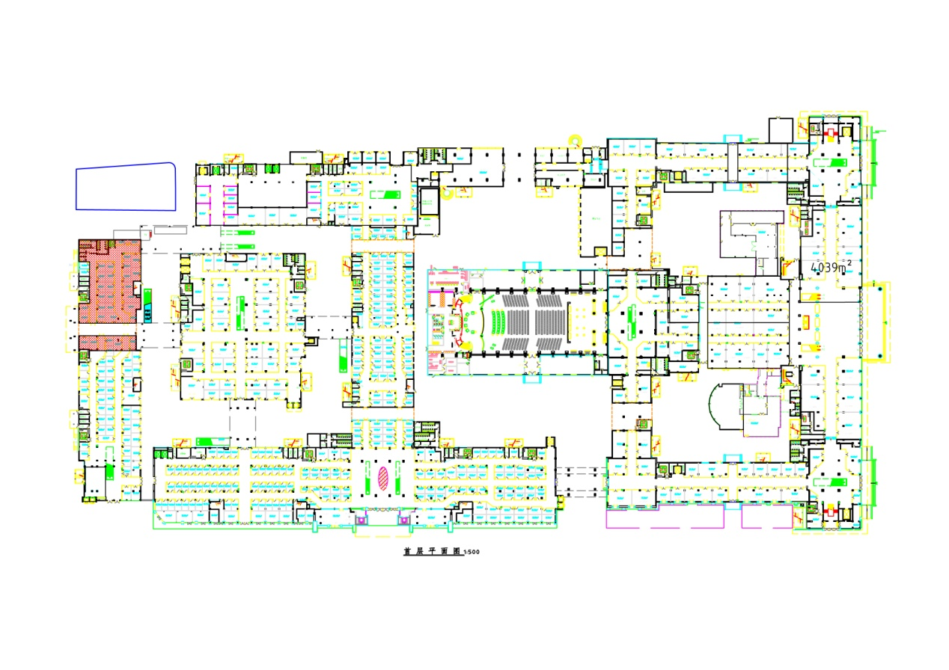

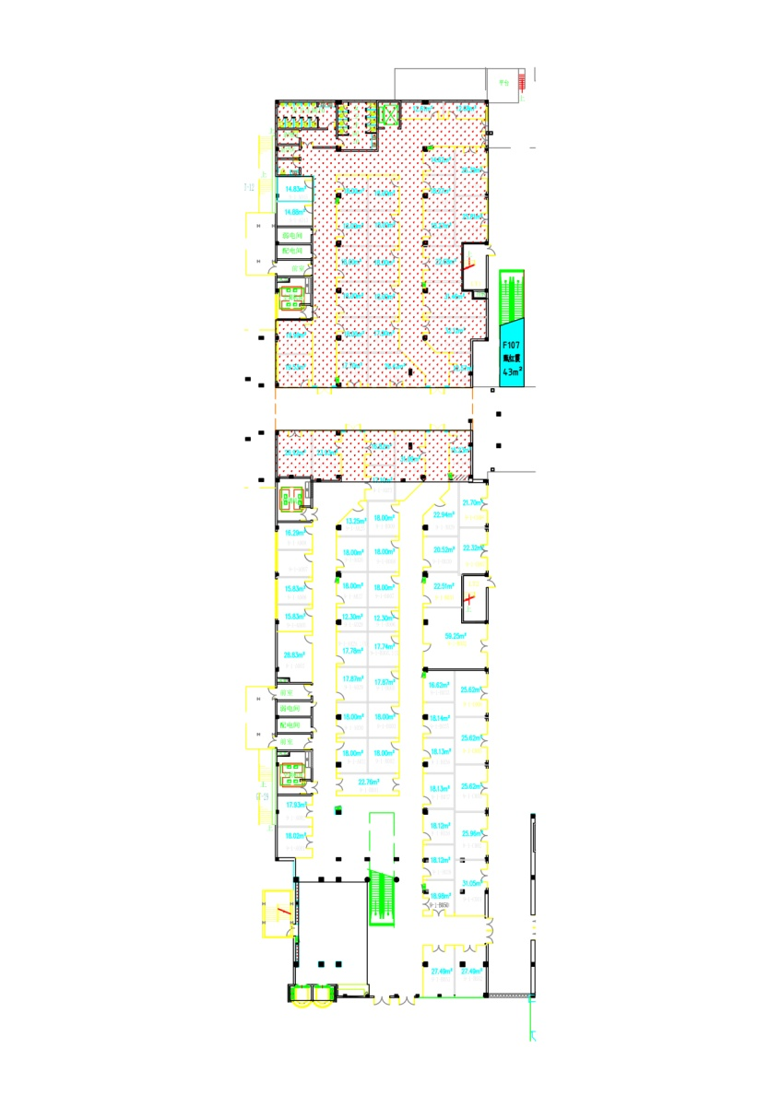

阴影区域为本次9号馆首层拟招租物业区域

1023.2平方米

**首层平面图**

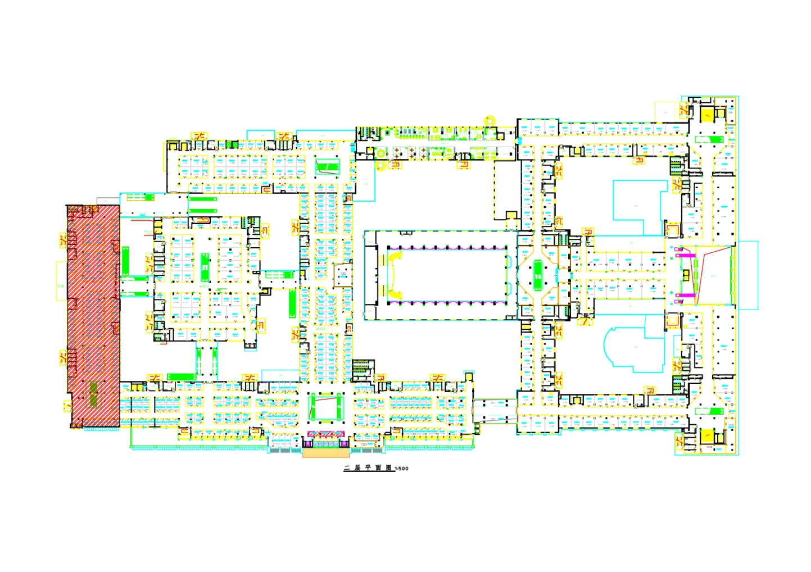

**二层平面图**

9号馆二层拟招租物业区域

2606.49平方米

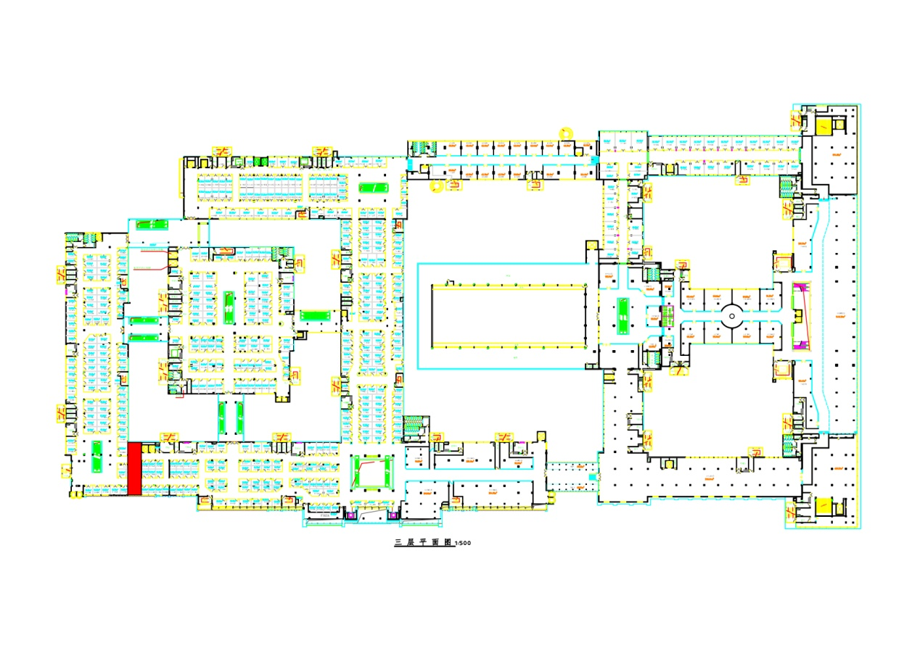

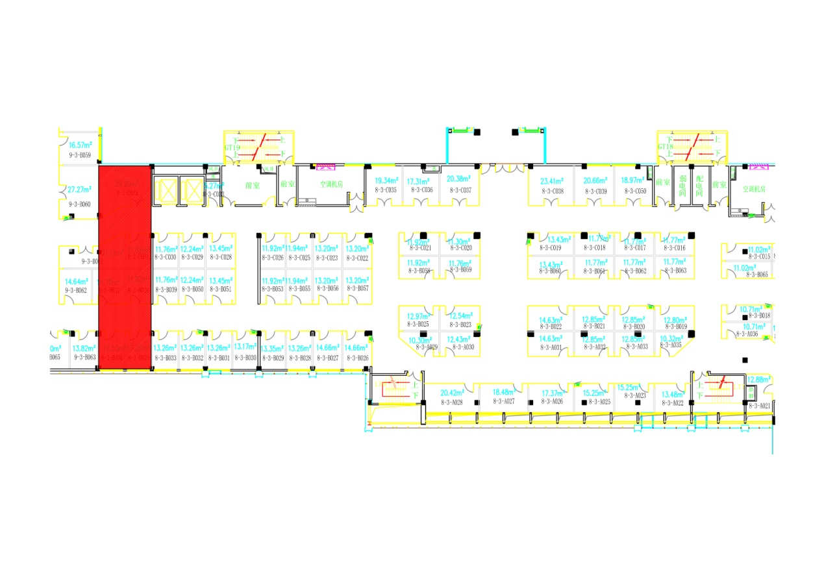

**三层平面图**

阴影区域为本次8号馆三层拟招租物业区域 115.31平方米